**2021年青少年电子信息等级考试理论综合试卷**

**（二级A卷）**

分数：100.00 题数：40

一、单选题（共25题，每题2分，共50分）

1. 下列选项中，哪个场所应该避免产生静电，否则会产生危险？（ ）

A、学生教室

B、篮球场

C、电影院

D、加油站

答案：D

试题解析：

2. 关于安全用电，下列行为正确的是？（ ）

A、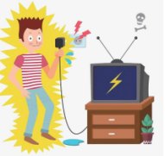

B、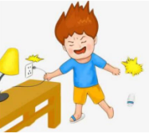

C、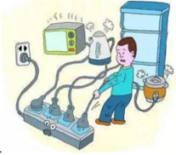

D、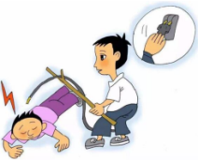

答案：D

试题解析：

3. 下列选项中，哪个选项的用途是照明？（ ）

A、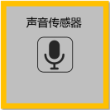

B、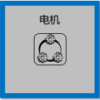

C、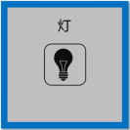

D、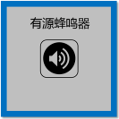

答案：C

试题解析：

4.

如图所示，对于图片从左到右的描述，说法正确的是？（ ）

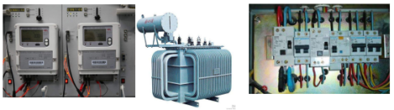

A、电视、变压器、断路器

B、平板、变压器、电能表

C、电能表、油箱、断路器

D、电能表、变压器、断路器

答案：D

试题解析：

5.

如图所示，闭合开关后，下列说法正确的是？（ ）

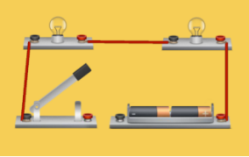

A、两个灯泡同时点亮

B、只有一个灯泡点亮

C、两个灯泡都不亮

D、两个灯泡同时烧毁

答案：C

试题解析：

6.

如图所示的电路，下列说法正确的是？（ ）

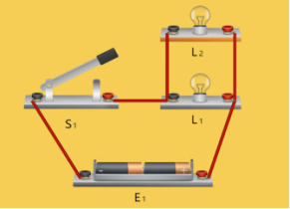

A、闭合开关，只有灯泡L1被点亮

B、闭合开关，只有灯泡L2被点亮

C、闭合开关，灯泡L1、L2都被点亮

D、闭合开关，灯泡L1、L2都不亮

答案：C

试题解析：

7.

如图所示电子元件，下列说法正确的是？（ ）

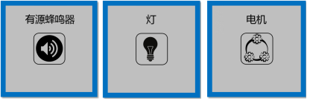

A、蜂鸣器的主要用途是作为照明工具使用

B、灯的用途很多，可以作为照明工具使用，也可以作为警示工具使用

C、电机是一种电源，可以给所有的电器提供电能

D、蜂鸣器可以用来识别声音的大小

答案：B

试题解析：

8. 下列选项中，哪个选项的用途是报警？（ ）

A、

B、

C、

D、

答案：A

试题解析：

9.

假设电子元器件左侧与上侧是输入口，右侧与下侧是输出口，关于下图所示的电路，下列说法是正确的？（ ）

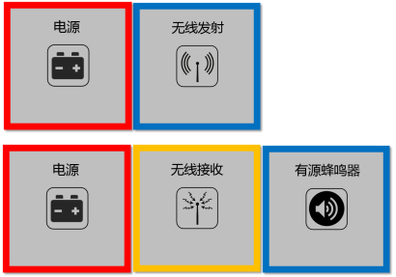

A、打开两个电源后，通过发射模块可以让蜂鸣器发声

B、打开其中一个电源后，通过发射模块可以让蜂鸣器发声

C、不打开电源，通过发射模块可以让蜂鸣器发声

D、电路连接错误，无法让蜂鸣器发声

答案：A

试题解析：

10. 下列哪项是水利发电？（ ）

A、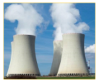

B、

C、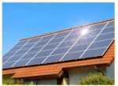

D、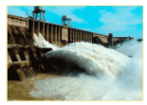

答案：D

试题解析：

11. 电压的单位是？（ ）

A、千克

B、米

C、伏特

D、毫安

答案：C

试题解析：

12. 下列哪个电子元器件必须配对才能使用？（ ）

A、

B、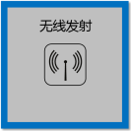

C、

D、

答案：B

试题解析：

13.

如图所示，闭合开关后，下列说法正确的是？（ ）

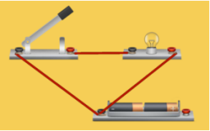

A、灯泡立即点亮

B、灯泡不亮

C、电源短路

D、灯泡烧毁

答案：B

试题解析：

14.

假设电子元器件左侧与上侧是输入口，右侧与下侧是输出口，下列哪个选项可以通过声音传感器控制蜂鸣器发声？（ ）

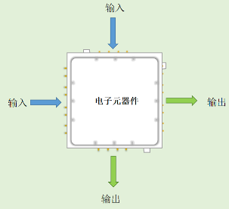

A、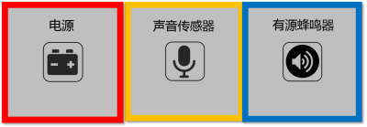

B、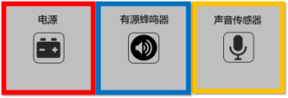

C、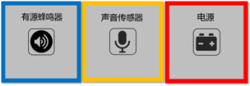

D、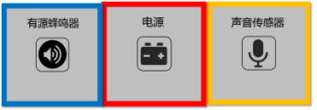

答案：A

试题解析：

15. 下列静电的说法错误的？（ ）

A、在同种条件下，纯棉的衣服比其它的衣服产生的静电要少

B、在冬天，脱毛衣产生的静电可以致人于死亡

C、勤洗手，使身体保持湿润，可以防止静电的产生

D、在加油站附近应该避免静电的产生

答案：B

试题解析：

16.

下图所示，用电器着火后的做法正确的是？（ ）

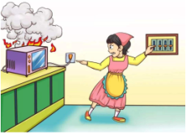

A、应先切断电源再灭火

B、使用泡沫灭火器立即灭火

C、直接用水灭火

D、立即用棉被等衣服来灭火

答案：A

试题解析：

17. 下列关于安全用电的做法正确的是？（ ）

A、检查电路故障时，应在通电情况下进行

B、当有人触电时应该速度用手拉开触电者

C、发现有人触电，应首先切断电源

D、家庭电路有断路器保护，可以用湿手去拧灯泡

答案：C

试题解析：

18.

假设电子元器件左侧与上侧是输入口，右侧与下侧是输出口，关于下图所示的电路，下列说法是正确的？（ ）

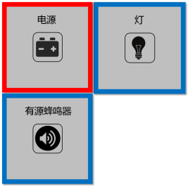

A、打开电源后，只有灯亮

B、打开电源后，只有蜂鸣器响

C、打开电源后，灯亮，蜂鸣器响

D、打开电源后，灯不亮，蜂鸣器不响

答案：C

试题解析：

19. 下列选项中，当闭合开关后，两灯泡都无法发光的选项是？（ ）

A、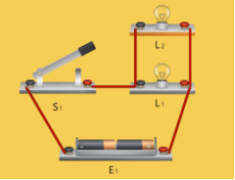

B、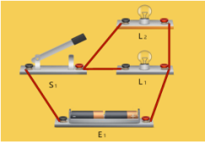

C、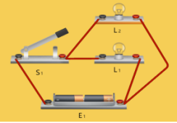

D、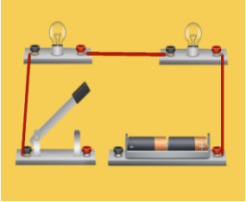

答案：D

试题解析：

20. 位于我国重庆的三峡电站，下列选项关于发电方式正确的是？（ ）

A、核能

B、水力

C、太阳能

D、风力

答案：B

试题解析：

21.

如图所示为安全用电标识，下列说法正确的是？（ ）

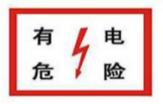

A、可以靠近，根本就不会触电

B、之前我看见这有人操作过，可以靠近，没有电

C、尽量远离，避免触电伤害

D、骗人的，触摸也不会触电

答案：C

试题解析：

22.

假设电子元器件左侧与上侧是输入口，右侧与下侧是输出口，下列哪个选项可以实现远程控制蜂鸣器发声？（ ）



A、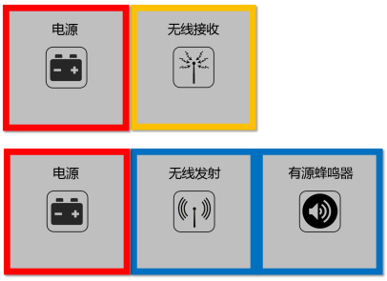

B、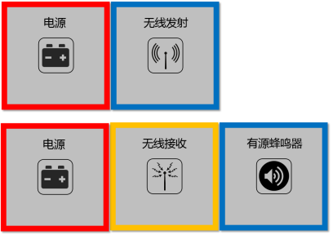

C、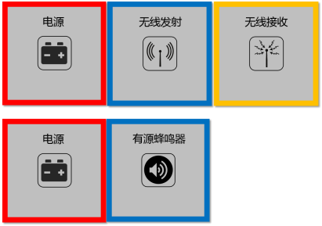

D、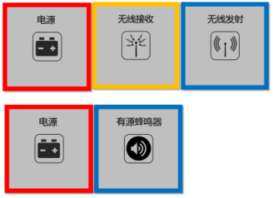

答案：B

试题解析：

23. 下列选项中，关于蓄电池的说法正确的是？（ ）

A、将生物能转换为电能

B、将热能转换为电能

C、将化学能转换为电能

D、将光能转换为电能

答案：C

试题解析：

24. 家庭照明电路所采用的电压为220V交流电，用来计算电量的仪器是？（ ）

A、天平

B、水表

C、电能表

D、温度计

答案：C

试题解析：

25.

如图所示传感器，相当于人体的哪个器官？（ ）



A、眼睛

B、嘴

C、鼻子

D、耳朵

答案：D

试题解析：

二、判断题（共10题，每题3分，共30分）

26. 静电的用途很多，但是静电只有坏处没有好处。

答案：错误

试题解析：

27. 1.5伏的干电池属于安全电压，可以将电池的正极和负极不通过任何用电器连接在一起，没什么危险。

答案：错误

试题解析：

28. 在家庭照明电路中，照明电路的开关需要接在零线上，这样比较安全。

答案：错误

试题解析：

29.

如所所示连接方式，当打开电源后，可以通过无线发射模块控制灯泡点亮和熄灭。

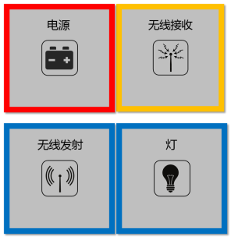

答案：错误

试题解析：

30.

假设电子元器件左侧与上侧是输入口，右侧与下侧是输出口，下列选项中，打开电源开关后，灯泡可以点亮，电机可以转动。

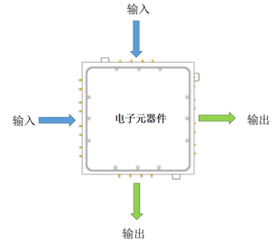

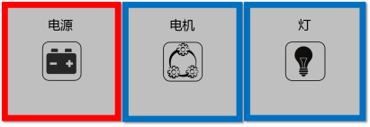

答案：正确

试题解析：

31. 人体的安全电压为36伏，远离高压危险场所。

答案：正确

试题解析：

32. 家庭照明电路所用的电压为220V交流电。

答案：正确

试题解析：

33.

如图所示，两个电子元件连接在一起后，灯泡可以发光，蜂鸣器可以发声。

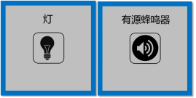

答案：错误

试题解析：

34. 在没有三插插座时，可以将三脚插头擅自改为二脚插头使用，这样比较实用。

答案：错误

试题解析：

35. 电压的单位是伏特，用字母V表示。

答案：正确

试题解析：

三、多选题（共5题，每题4分，共20分）

36. 电冰箱在不影响使用的情况下，怎么做能省电？（ ）

A、适当升高电冰箱设置的温度，可以省电

B、减少开关冰箱的次数，就越省电

C、电冰箱放在阴凉的地方，就能省电

D、电冰箱越干净，就越省电

答案：A|B

试题解析：

37. 下列关于安全用电的做法正确的是？（ ）

A、检查电路故障时，应在通电情况下进行

B、三脚插头要插在三孔插座上使用

C、发现有人触电，应首先切断电源

D、为了保证电路安全，家里尽量避免同时使用多个大功率用电器

答案：B|C|D

试题解析：

38. 关于蓄电池的使用，下列说法正确的是？（ ）

A、蓄电池可以用火烤来获取能量

B、蓄电池充电完成后，应及时拔下充电器

C、蓄电池应防止与水接触，避免电源短路

D、应避免蓄电池一边充电，一边放电使用

答案：B|C|D

试题解析：

39. 制作一个遥控报警器，需要选择下列哪些电子元器件？（ ）

A、

B、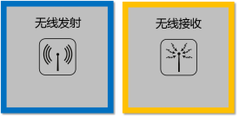

C、

D、

答案：A|B

试题解析：

40.

假设电子元器件左侧与上侧是输入口，右侧与下侧是输出口，下列哪个选项，打开电源后，蜂鸣器可以发声？（ ）



A、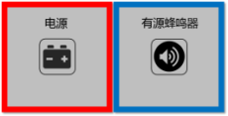

B、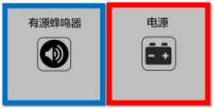

C、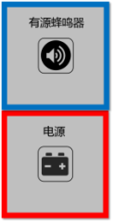

D、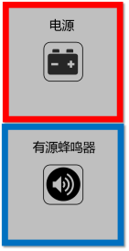

答案：A|D

试题解析：